Уважаемые читатели!
Приглашаем Вас принять участие в Акции – фестивале «Читающая Улица» в рамках празднования дня города и проведения «Литературных сумерек» -3 июня 2016 года в МКУК «Центральная библиотека городского поселения г. Поворино.
Девиз акции – « Вы, ещё не читаете – тогда мы идём к Вам!»
В программе: Книжные выставки – « Давайте читать вместе!», «Библиотека – это здорово !»;
Обзор у книжной выставки – « Читать – это модно!»;
Блиц – опрос – « Десять книг которые потрясли Вас»;
Распространение буклетов и книжных закладок – «Как пройти в библиотеку», «Мы читали, и
Вам советуем!», «Семейное чтение – залог успеха ваших детей».
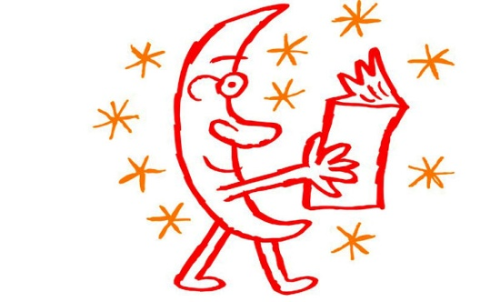

Ждём Вас в здании библиотеки по адресу: ул. Советская, 81 с 17-00.
Приходите! Будет интересно !!!

